|  |  |
| --- | --- |
| Gerb-BMSTU_01 | Министерство науки и высшего образования Российской Федерации Федеральное государственное бюджетное образовательное учреждение высшего образования  «Московский государственный технический университет имени Н.Э. Баумана  (национальный исследовательский университет)» (МГТУ им. Н.Э. Баумана) |

|  |  |
| --- | --- |
| Факультет | «Информатика и системы управления» (ИУ) |
| Кафедра | «Программное обеспечение ЭВМ и информационные технологии» (ИУ7) |

ОТЧЕТ ПО ЛАБОРАТОРНой работе №3

«Исследование полупроводниковых диодов в Multisim»

по курсу:

«ОСНОВЫ ЭЛЕКТРОНИКИ»

Вариант: 51

|  |  |
| --- | --- |
| Студент: Авдейкина Валерия Павловна, группа ИУ7-33Б | \_\_\_\_\_\_\_\_\_\_\_\_\_\_\_\_\_\_\_\_  (подпись, дата) |
| Руководитель: Преподаватель РК6  Оглоблин Дмитрий Игоревич | \_\_\_\_\_\_\_\_\_\_\_\_\_\_\_\_\_\_\_\_  (подпись, дата) |
|  |  |

Оценка: \_\_\_\_\_\_\_\_\_\_\_\_\_\_\_\_\_\_

Оглавление

[Оглавление 1](#_Toc117673248)

[Цель и задачи работы 2](#_Toc117673249)

[Выполнение 3](#_Toc117673250)

[Эксперимент 1: «Добавление диода в БД» 3](#_Toc117673251)

[Эксперимент 2: «Исследование ВАХ полупроводниковых диодов с использованием мультиметров» 7](#_Toc117673252)

[Эксперимент 3: «Исследование вах полупроводниковых диодов с использованием осциллографа и генератора» 9](#_Toc117673253)

[Эксперимент 4: «Исследование выпрямительных свойств диода при помощи осциллографа» 14](#_Toc117673254)

[Выводы 16](#_Toc117673255)

Цель и задачи работы

Цель работы: Получение и исследование статических и динамических характеристик германиевого и кремниевого полупроводниковых диодов с целью определение по ним параметров модели полупроводниковых диодов, размещения моделей в базе данных программ схемотехнического анализа. Приобретение навыков расчета моделей полупроводниковых приборов в программах Multisim и Mathcad по данным, полученным в экспериментальных исследованиях, а также включение модели в базу компонентов.

Выполнение

Эксперимент 1: «Добавление диода в БД»

В рамках данного эксперимента занесем полупроводниковый диод (*вариант 51*) в пользовательскую базу данных (в созданное заранее семейство диодов «IU7») программы Multisim. Для этого используем инструмент создания компонента – TOOLS/Component Wizard (рис. 1, 2, 3, 4, 5, 6, 7):

Рисунок 1. Component Wizard (1/7)

Рисунок 2. Component Wizard (2/7)

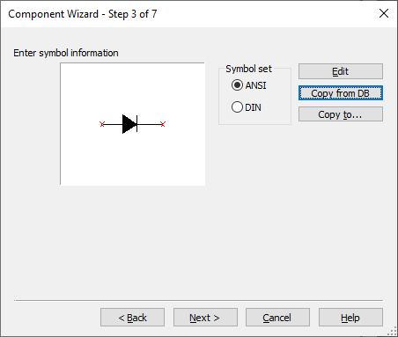

Рисунок 3. Component Wizard (3/7)

Рисунок 4. Component Wizard (4/7)

Рисунок 5. Component Wizard (5/7) – свойства модели

Рисунок 6. Component Wizard (6/7)

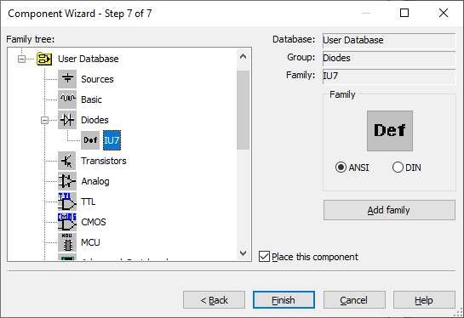

Рисунок 7. Component Wizard (7/7) – добавление в семейство

На рис. 8 отдельно показаны свойства модели добавленного диода.

Рисунок 8. Полупроводниковый диод (В51)

Эксперимент 2: «Исследование ВАХ полупроводниковых диодов с использованием мультиметров»

Для выполнения следующего эксперимента соберем следующую модель для получения прямой ветви ВАХ полупроводникового диода (рис. 9):

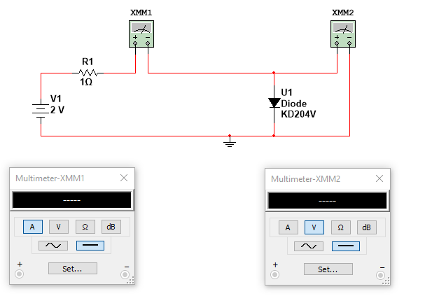

Рисунок 9. Схема установки эксперимента 2 (прямая ветвь)

Далее получим график прямой ветви ВАХ исследуемого диода с помощью инструмента Analyses/DC sweep (рис. 10):

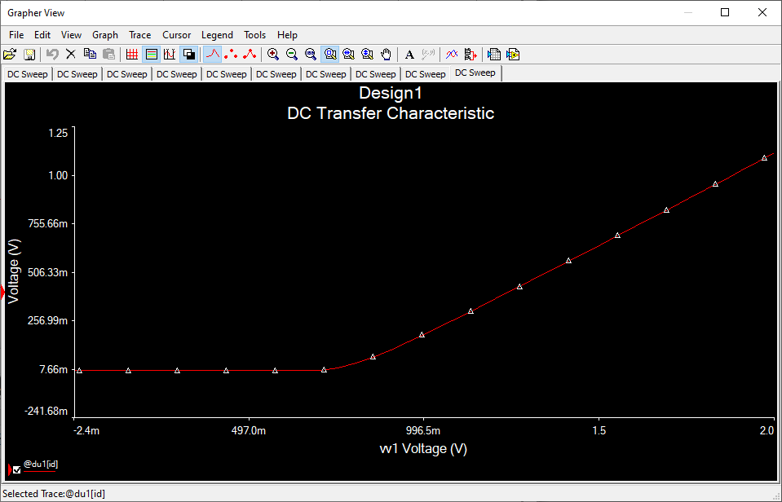

Рисунок 10. ВАХ диода (прямая ветвь)

Теперь построим схему для исследования обратной ветви ВАХ (рис. 11). График обратной ветви ВАХ получим аналогичным образом.

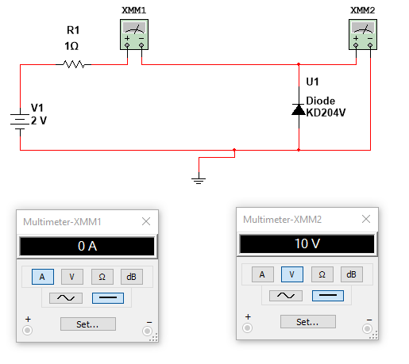

Рисунок 11. Схема установки эксперимента 2 (обратная ветвь)

Рисунок 12. ВАХ диода (обратная ветвь)

Эксперимент 3: «Исследование вах полупроводниковых диодов с использованием осциллографа и генератора»

Смоделируем схему, содержащую осциллограф XSC1 и генератор XFG1 и показанную ниже (рис. 13):

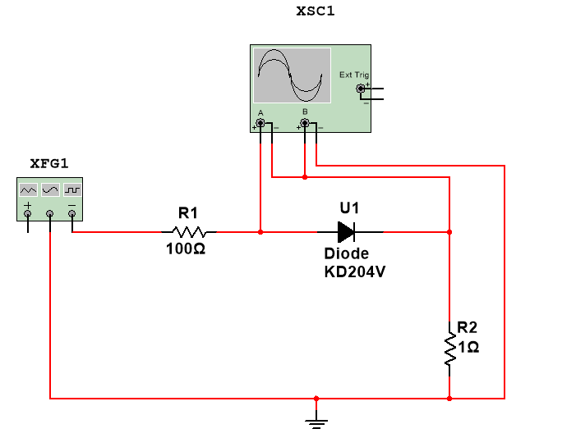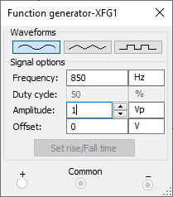

Рисунок 13. Схема установки эксперимента 3

Настроив осциллограф таким образом, чтобы канал B соответствовал току диода, а канал A – падению напряжения на диоде, на его экране получим изображение ВАХ (рис. 14): по горизонтальной оси – напряжение в mV, по вертикальной – ток в mA.

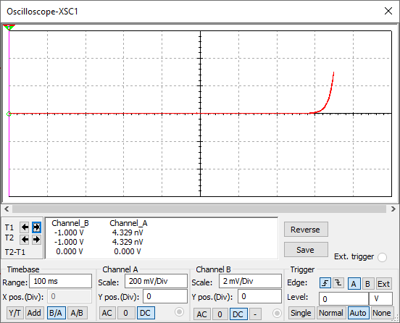

Рисунок . ВАХ диода на экране осциллографа

Переведем полученные данные в вид графика (рис. 15) и сохраним в формате текстового файла, из которого требуется удалить заголовки и окончания, чтобы далее проанализировать полученные результаты измерений в программе Mathcad. Погрешность полученного графика будет мала, так как падение напряжения на резисторе сопротивления R=1Ом мало.

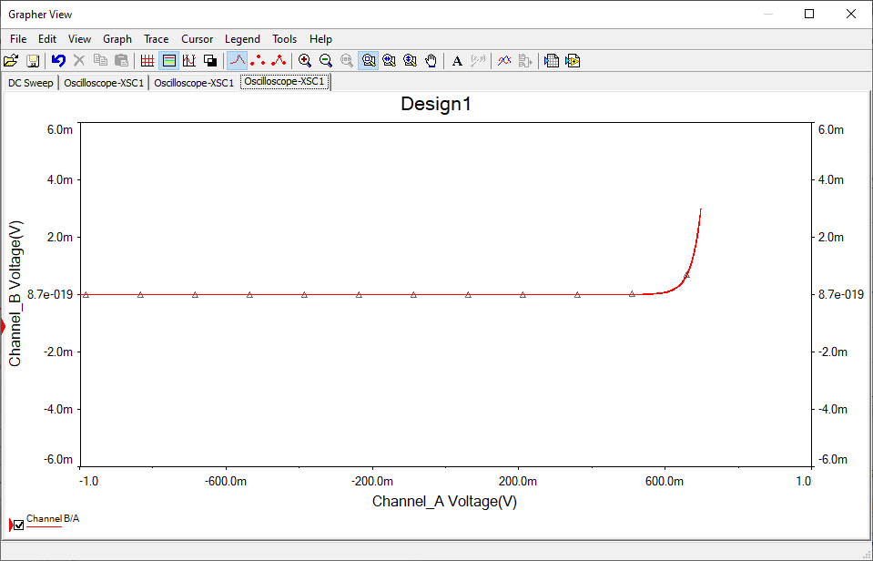

Рисунок . График ВАХ, полученной на осциллографе

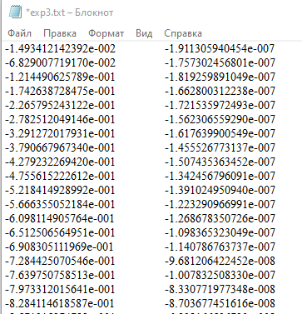

Рисунок . Содержимое файла с результатами измерений

Построим ВАХ в программе Mathcad на основе полученного файла (рис. 17):

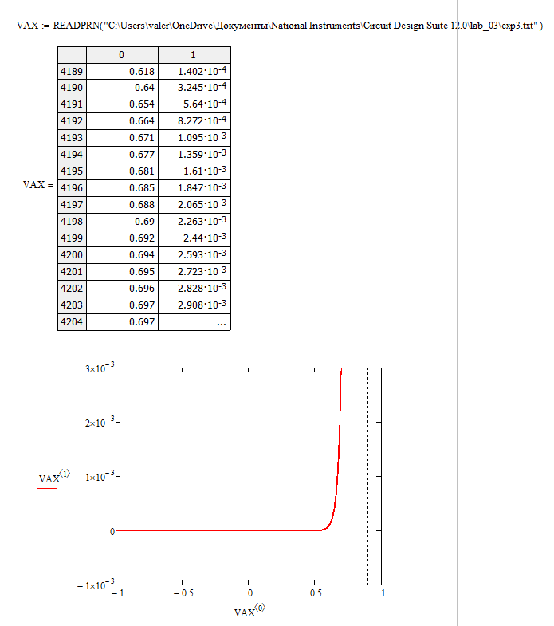

Рисунок . Построение ВАХ в Mathcad

Далее вычислим параметры диода Rb, m, Io, Ft с помощью системы уравнений и функции Minerr (рис. 18):

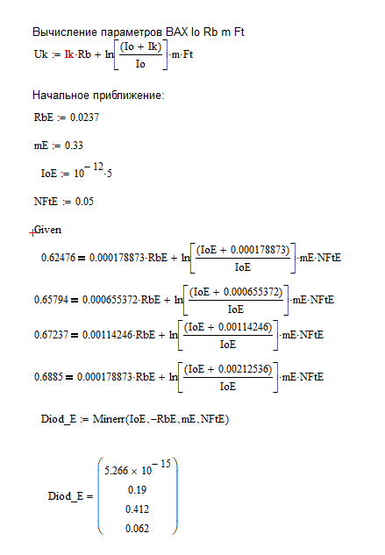

Рисунок . Вычисление параметров диода

Сравним экспериментально полученный график и построенный теоретически на основе вычисленных параметров диода (рис. 19). Из рисунка видно, что графики почти совпали.

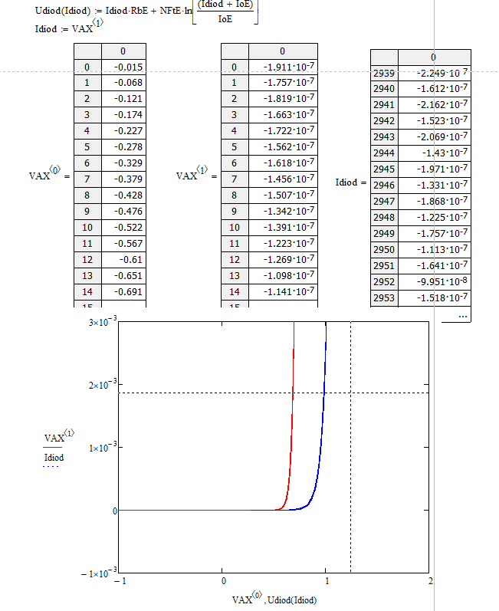

Рисунок . Сравнение экспериментальной и теоретической ВАХ

Эксперимент 4: «Исследование выпрямительных свойств диода при помощи осциллографа»

В рамках данного эксперимента проверим выпрямительные свойства полупроводникового диода. Для начала построим схему ниже (рис. 20):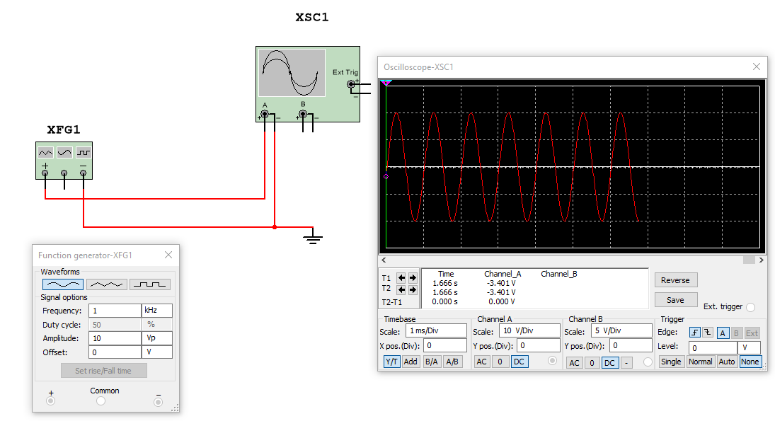

Рисунок . Генератор без диода

С помощью этой схемы наблюдаем неискаженный сигнал генератора, представляемый синусоидой.

Далее соберем схему с исследуемым диодом (рис. 21): 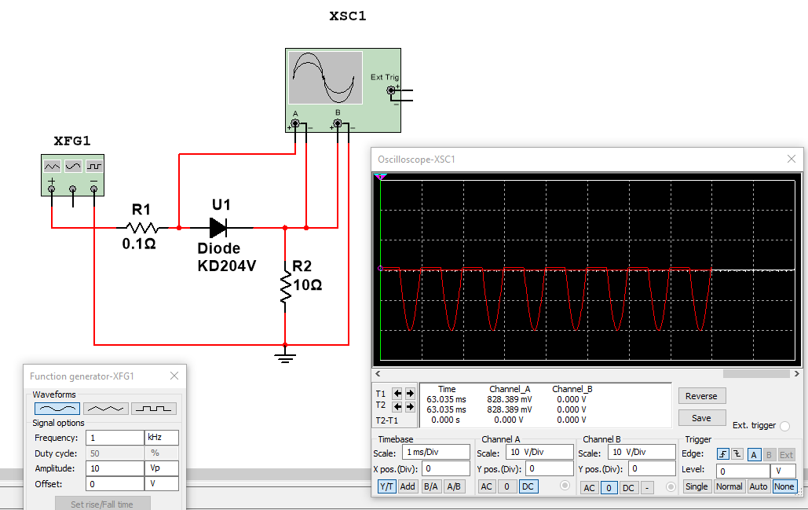

Рисунок . Генератор с диодом

Теперь с помощью осциллографа наблюдаем выпрямление прямого напряжения, сохранение состояния обратного напряжения. Немного изменим каналы осциллографа, чтобы «перевернуть» выводимое (рис. 22):

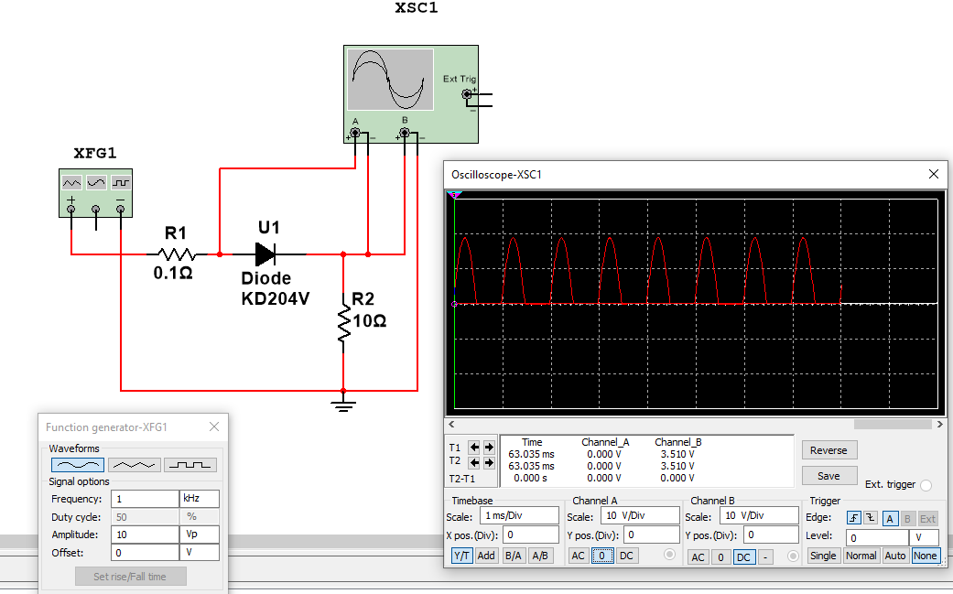

Рисунок . Генератор с диодом (обратные каналы)

Добавим в схему накопительный конденсатор, установленный параллельно нагрузочному резистору R2 (рис. 23). Наблюдаем возрастание среднего напряжения в корень из 2 раз на канале B. Таким образом, с помощью конденсатора и диода был получен однополупериодный выпрямитель.

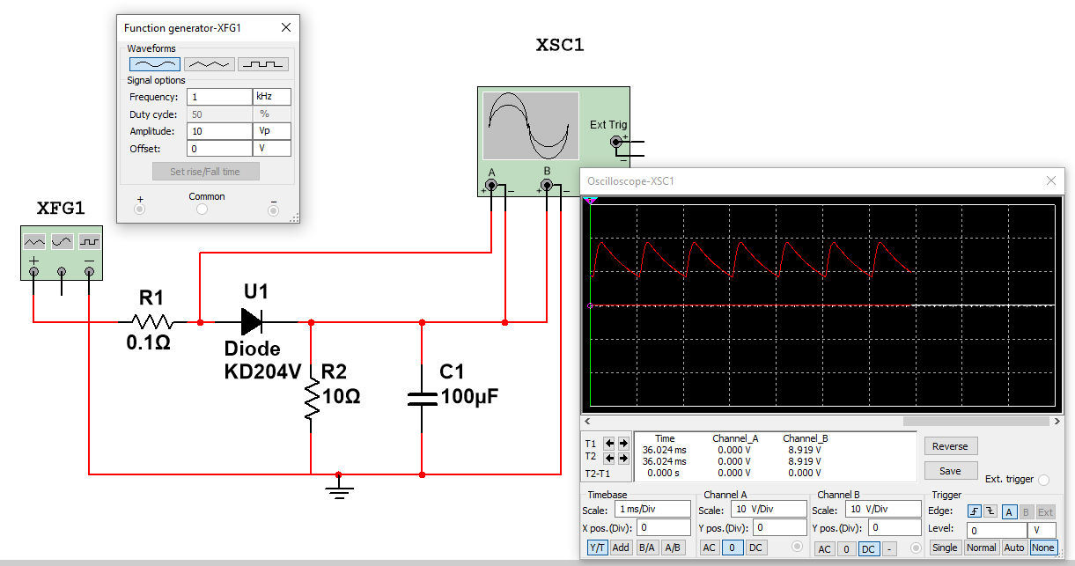

Рисунок . Диод с накопительным конденсатором (однополупериодный выпрямитель)

Выводы

В ходе выполнения экспериментов мною были получены навыки работы в программе Multisim: добавление компоненты в библиотеку, работа со схемой, содержащей мультиметры, получение ВАХ полупроводникового диода, работа с осциллографом и генератором для получения ВАХ полупроводникового диода, анализ полученных в Multisim данных в программе Mathcad, построение однополупериодного выпрямителя с помощью полупроводникового диода и накопительного конденсатора (наблюдение результатов с помощью осциллографа).